心理专业设备技术规格一览表
序号 | 设备名称 | 技术规格
1 | 心理健康教育管理系统(中小学版）V4.0 | 概述：  系统分为心理健康教育测评前台和心理健康教育管理后台两大部分，精选国内外中小学心理健康教育常用量表10大类别共60多个，实现心理测评、心理咨询预约、团体人口学变量导入、量表和普查绑定、心理咨询管理、心理测评、普查及综合三个档案一键生成、团体分析报告一键生成、团体异常心理预警报告一键生成、测评纵向对比分析、导入导出团体测评原始数据、内嵌心理健康教育网站等十多个功能模块三十多个子功能，完美高效实现心理健康教育管理的需求。  系统基于B/S架构设计，采用C#开发技术，.Net FrameWork3.5框架， SQL2005数据库，完美兼容各主流操作系统和浏览器，采用硬件加密锁。  一、后台桌面功能要求  后台桌面为管理员和教师管理使用，包含基本设置、测评管理、咨询管理、档案管理、数据分析、量表管理、系统管理、个人信息等八大核心功能模块，心理档案数据格式规范，数据呈现采用国际流行的剖析图，心理档案的建立和管理达到科研级水平，填补国内心理综合档案生成、团体测评数据Excel格式生成、个案纵向追踪分析等多项空白。  1、基本设置：实现机构设置、普查设置、人员导入、人员审核功能，方便用户人员的统一管理。  2、测评管理：包含量表绑定、普查绑定功能，实现测前管理以不变应万变。  3、咨询管理：实现留言管理、预约管理、预约设置功能。  ★4、档案管理：实现测评档案、普查档案、综合档案三个档案的综合管理，综合报告一键生成。  ★5、综合档案：把被测人员的基本信息、机构信息、普查信息、心理测评档案、心理咨询档案等相关心理档案按时间顺序排列，根据需要灵活选择并导出电子版的心理综合档案。  ★6、采用国际科研协作通用的剖析图来展现测评数据，数据格式统一且符合进一步科研合作的要求。  ★7、数据分析：包含数据统计、异常心理、测验数据管理等功能，实现团体分析报告生成、团体异常心理预警报告生成、个体测评纵向对比分析、导入导出团体测评原始数据等功能，团体测评数据导出为Excel格式，便于进一步统计分析或导入spss、lisrel等统计软件进行高级统计分析。  ★8、测评结果纵向对比分析：实现个案的纵向追踪分析功能。  9、量表管理：实现量表条件控制功能；  10、系统管理：实现角色管理、权限管理、数据库一键备份与恢复、日志管理、菜单管理、标签管理、添加人员功能；  11、个人信息：实现基本信息的设置和修改；  二、前台桌面功能要求  前台桌面为学生登陆使用，包含心理测评、心理咨询和个人信息三大核心功能模块。精选国内外中小学心理健康教育常用量表，量表类别、量表数量国内最全；来访者通过咨询留言和预约与咨询师实现高效互动。  ★1、心理测评：包含智力测评、人格/个性测评、中小学心理健康综合筛查、情绪测评、应激相关测评、职业规划测评、家庭功能与家庭关系测评、生活质量与主管幸福感测评、精神障碍测评、学习与教育评定共10大类别60多个中小学心理健康教育量表，其中瑞文智力测评包含标准瑞文、联合瑞文和高级瑞文共三个版本，心理测评的量表类别、量表数量国内最全。  2、心理咨询：实现咨询留言、留言记录、咨询预约、预约记录等功能，学生与咨询师沟通更便捷更高效。  3、个人信息：实现学生基本信息的设置和修改。  ★4、心理健康教育网站：内嵌心理健康教育网站，为用户提供心理健康教育网络平台、心理咨询中心信息发布、心理板块开发等功能。  三、资质要求  1、★制造商需提供软件版权证书和国家版权局认定的软件版本升级证明文件，现场提供软件演示。  2、★制造商需提供咨询室设备的ISO14001环境管理体系认证和ISO9001质量管理体系认证以及中国教育装备会员证书。  3、代理商需提供厂商针对此项目的授权证书。 4、所有资质现场查验原件。  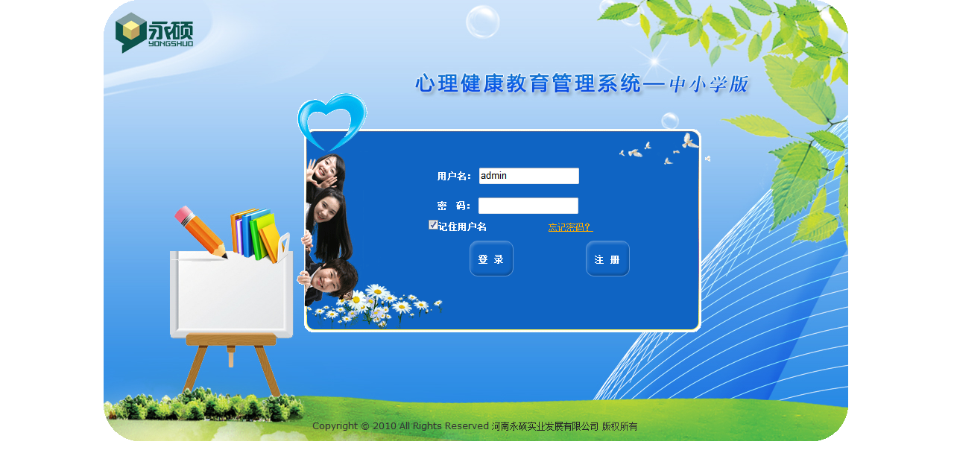
2 | HAPPYPsy心智360º 训练系统(网络版) | 概述：系统精选认知心理学、发展心理学中最新应用成果，包括潜能训练和心理百科两大功能区，通过持之以恒的训练，能有效释放潜能，提升心智水平，真正实现“心”发现——新创造。 系统采用B/S架构设计，便于维护和安装。  一、潜能训练系统：  1、系统包含反应时、知觉、注意力、观察力、记忆力、表象、思维能力、情感决策能力等八大部分共14种潜能训练项目。  2、学生通过精心设计的心理实验对自身心理潜能进行全方位地探索，并通过系统地训练，优化以下心智能力：反应时的速度和准确率、速度知觉能力、空间方位知觉能力、时间知觉能力、注意力集中与稳定性、注意力广度和分配能力、执行能力、观察能力、短时记忆能力、形象思维能力、记忆保持能力、再认能力、思维策略运用、问题解决能力、学习的迁移能力、情感决策的社会适应能力等等。提供软件版权证书原件和软件现场演示。  二、心理百科系统：  ★1、系统引进了25款国际流行的心智游戏，有针对性地训练视觉敏感度及推理能力、视觉平衡能力、手指敏捷灵巧性、形象记忆能力、瞬时记忆能力、逆向思维能力、逻辑思维能力、右脑想象力、积极情绪能力，4种神奇的减压训练供压力与情绪调节。  2、系统汇聚了与教学过程结合密切的近20个经典心理学效应，综合了教育心理学最新应用成果。  3、系统包含了揭示心理奥秘的大量心理图片，从而对人类心理现象有深刻地“心”发现。  三、平台管理系统  1、管理功能：管理员通过个体或团体人口学变量导入、审核、训练绑定、数据分析、报告导出等功能，实现不同年级、班级和个体实验数据的分析建档。  ★2、训练设置：允许重复测量与否、结果是否立即显示，每一训练灵活设立参数的起始水平、重复次数，呈现时间、间隔时间精确到毫秒级。  ★3、数据分析功能：根据不同的训练方案，进行年龄、性别等人口学变量的差异分析，对团体的测验结果进行样本数据分析，供心理发展的实验研究使用。每次训练结束时自动生成个人测评及团体排名两种训练报告，并附录详尽的训练建议，供在日常学习和生活环境下继续巩固提高。  4、训练平台：可以根据对象需要增添心智训练项目，并内嵌了实验信息添加、实验因子设置、控制参数修改等模块供新增项目的管理。  ★四、开发技术：系统前台采用集成式Web呈现技术，立体感桌面风格，界面清新简洁。  ★五、资质要求：  1、提供HAPPYPsy心智360º 训练系统用户合同2份，现场查验原件，制造商须通过ISO14001环境管理体系认证、GB/T28001职业健康安全管理体系认证和ISO9001质量管理体系认证，现场查验企业资质原件。 2、提供制造商授权书原件原件以及与招标产品名字相一致的国家版权局知识产权证书，提供软件现场演示。  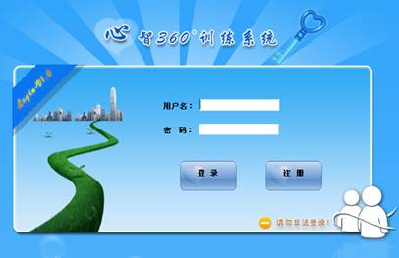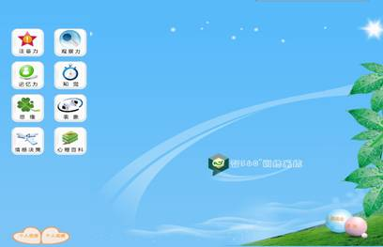
3 | HAPPYPsy心理自助服务一体机 | 一、功能特点：心理自助作为维护心理健康的重要方法和途径之一，是实施心理健康教育的一种全新理念。系统由触摸屏、心理自助服务系统、影音多媒体等人机交互设备组成，集合了心理学、计算机、多媒体、机械制造技术，金属光面漆外观，符合人体工程学原理，22寸触摸屏操作设计，豪华音响系统，采用ASP.NET3.5架构，支持远程管理。系统本着助人、自助、互助成长的心理健康理念而设计开发，是融图文影像于一体的心理自助服务平台。面向不同受众介绍自我心理调试的技巧和方法，并提供专业、全面的心理自助方案。  二、技术规格：屏幕尺寸： 22英寸触摸屏幕，分辨率：1024*768；主机配置：2.0GHz处理器、2G内存、60G固态硬盘；外置接口：USB*2，音频输入、音频输出接口，RJ45网络接口；机身尺寸：520 mm×545 mm×1620 mm；表面处理：钢制机壳、进口金属烤漆；电压：AC220V(+/-10%)、 50HZ((+/-10%))；最大功耗：220W；音响：防磁立体声音响系统；多媒体：集音频、视频、图像管理于一体，对教学影像、心理影片、减压音乐、心理文章和图片提供完美支持。  三、心理自助服务系统功能：  1、具备咨询中心展示、心理健康测评、心理影音天地、心理百科和心理预约接待等功能（现场提供软件演示）。  2、具备心理自助测评功能：自测内容均为发展性问题，能针对测试者自身的知、情、意进行全方位测评并提供专业心理自助方案（不含心理疾病或症状评价量表，不会对测试者造成负面影响）。  3、可根据用户单位自由设置和变换单位标识、栏目、文字内容及图片，管理公告及咨询预约得心应手。  4、具备定时关机功能，开机后可无人值守自动运行，到达预设时间系统自动关机。  5、产品具有国家版权局著作权登记证书（现场查验原件）。  ★四、资质要求：提供制造商授权书原件，提供软件现场演示，制造商须通过ISO14001环境管理体系认证、GB/T28001职业健康安全管理体系认证和ISO9001质量管理体系认证，现场查验企业资质原件。  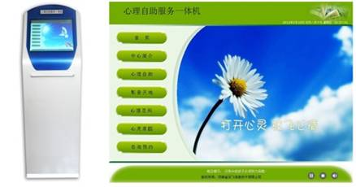  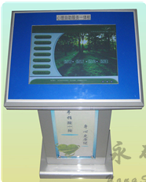
4 | 音乐催眠按摩椅（二代豪华型） | 设计理念  系统采用人体工学设计原理，依托豪华按摩椅的休闲放松设计与制造工艺，引进无线蓝牙信息传输与α脑波音乐播放技术，集渐进式肌肉放松、音乐放松、催眠治疗于一体的多功能音乐放松治疗系统。  结构组成：嵌入式全包裹气压按摩系统、音乐催眠放松系统、音乐播放系统、MINI音箱系统、无线蓝牙传输系统等五位一体。  系统功能：  1、嵌入式全包裹气压按摩系统：本设备依托豪华按摩椅的休闲放松设计理念与制造工艺，整体结构采用金属流线型外观、表面光滑、时尚大方；实现揉捏、推拿、叩击、振动、气压等五大按摩功能，实现颈部、手臂、颈部、背部、腰部、臀部、腿部、足底八大部位的按摩；设备材质采用PU革+ABS塑料+合金；颜色采用卡其色；内置30多个气囊，可根据身高和舒适度电动调节座椅95-165°，通过VFD液晶直板实时显示并控制按摩状态。  2、音乐催眠放松系统：放松状态下的专注力等多项功能的α脑波音乐、带指导语的催眠减压系统音乐等，缓解长期低沉、压抑的情绪并达到身心和谐一致的享受。冥想和深度睡眠系列，获得深度的宁静状态，增强自我释放潜能，改善大脑，保持脑细胞的年轻活力，调节人体生理机能协调性，提高压力应对能力、并重塑健康心境。  训练音乐构成:音乐减压放松系列包括:A.草原冥想 B.高山悟语 C.小溪吟诵 D.大海遐思 E．渐进式放松；音乐催眠系列包括：A.淙泉鸟语之梦 B.月夜之梦 C.草原之梦 D.海浪之梦等；催眠系列包括：爱之抚慰、童年时光、云端漫步、 绿里夏日、天机翱翔等16合一系列；冥想系列 ；深度睡眠系列。  3、音乐播放系统：内置Mp3播放器，支持TF卡和USB等外设，多种播放模式供选择，可外接耳麦，也可通过内置MINI音箱系统播放。除了机身有音乐播放按键操控外，还配有遥控器，丰富的按键功能，真正实现数字选曲一步到位。  4、MINI音箱系统：每个喇叭单元都有一个独立的内腔和低音向筒，低频效果出色，功率放大器：≧80db，失真度：≦0.5%，频率响应：80Hz-20KHz。  资质要求  1、制造商需提供音乐催眠按摩椅所具备的ISO14001环境管理体系认证和GB/T28001职业健康安全管理体系认证,产品通过河南省电子产品质量监督检验所质量检验。 现场查验原件。  2、代理商需提供厂商针对此项目的授权证书。  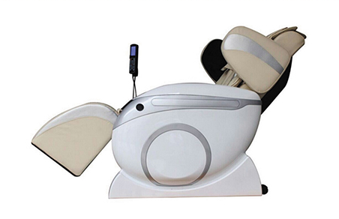
 | 音乐催眠按摩椅（三代豪华型） | 高科技创新豪华零重力设计，采用复性高亮液晶，清晰、直观。采用金属机芯，超静音设计可检测人体背部曲线及穴位。按摩手臂超宽设计2-20CM。双节美腿双伸缩设计，采用多气囊波浪式气压及足底行走滚轮按摩。多层次的遗体式手臂按摩多气泵静音设计。音乐互动。椅背可在115-170度的范围调节。  设计理念：1：零重力太空舱全身包裹式按摩椅；2：音乐播放 音乐同步功能 3：双节调节（弹簧伸缩）4：双电动升级调节。 5：足底行走滚轮按摩 6：肩部气压按摩 7：配置气压按摩枕，按摩头部及颈部 8：太空舱式包裹手臂气压按摩 9：金属静音超长形成按摩机械手 10：拥抱式拉伸牵引功能 11：开机即启动最佳常规按摩最佳角度 12: 6种自动模式 13：波浪式气压按摩功能  功能：集催眠音乐放松、渐进式肌肉放松和治疗于一体的一个多功能音乐放松治疗系统，根据美国太空总署(NASA)零重力太空舱座椅原理设计，使人体处于最放松的倾躺角度，多部位气囊按摩将身体压力完全释放，同时播放具有调节内脏、促进睡眠和食欲、提高专注力等多项功能的α脑波音乐、带指导语的催眠减压系统音乐等，缓解长期低沉、压抑的情绪并达到身心和谐一致的享受。增加人体生理机能协调性、提高压力应对能力、释放潜能并重塑健康心境。  资质要求：投标企业通过ISO14001环境管理体系认证和ISO9001质量管理体系认证，现场查验企业资质原件。  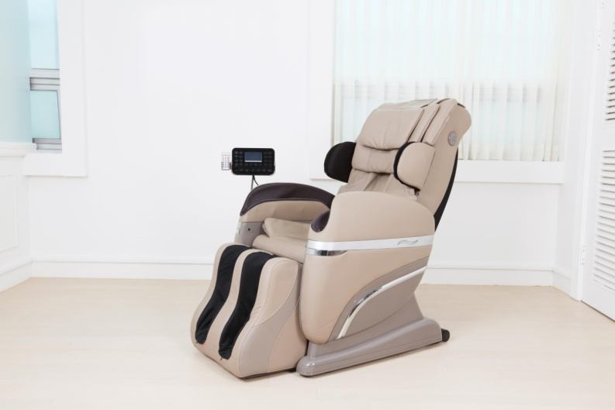
4 | 智能身心反馈训练系统 | 系统基于生物反馈原理，结合现代传感器技术、三维虚拟动画技术、人工智能、音乐治疗、放松训练技术于一体，突破了传统生物反馈仪的应用局限性，可有效地满足各种不同行业、系统、领域的人群自我调节紧张、压力、失眠、焦虑等，由电动控制音乐放松椅、数码播放系统、生物反馈及放松系统组成。  功能特点：  一、音乐放松椅  1、嵌入式全包裹气压按摩系统：本设备依托豪华按摩椅的休闲放松设计理念与制造工艺，整体结构采用金属流线型外观、表面光滑、时尚大方；实现揉捏、推拿、叩击、振动、气压等五大按摩功能，实现颈部、手臂、颈部、背部、腰部、臀部、腿部、足底八大部位的按摩；设备材质采用PU革+ABS塑料+合金；颜色采用卡其色；内置30多个气囊，可根据身高和舒适度电动调节座椅95-165°，通过VFD液晶直板实时显示并控制按摩状态。  2、音乐催眠放松系统：放松状态下的专注力等多项功能的α脑波音乐、带指导语的催眠减压系统音乐等，缓解长期低沉、压抑的情绪并达到身心和谐一致的享受。冥想和深度睡眠系列，获得深度的宁静状态，增强自我释放潜能，改善大脑，保持脑细胞的年轻活力，调节人体生理机能协调性，提高压力应对能力、并重塑健康心境。  3、音乐播放系统：内置Mp3播放器，支持TF卡和USB等外设，多种播放模式供选择，可外接耳麦，也可通过内置MINI音箱系统播放。除了机身有音乐播放按键操控外，还配有遥控器，丰富的按键功能，真正实现数字选曲一步到位。  4、MINI音箱系统：每个喇叭单元都有一个独立的内腔和低音向筒，低频效果出色，功率放大器：≧80db，失真度：≦0.5%，频率响应：80Hz-20KHz。  二、生物反馈及放松系统  1、系统由生理传感器、生物信号处理模块、输入设备管理器构成。系统通过实时采集使用者的人体脉搏、HRV等生理信号，经由USB接口传输数字化生理指标。  2、系统通过用户操作模块、虚拟三维场景模块、交互反馈模块等构成。将生理信号的变化状态以三维动态的场景画面呈现给训练者，训练者直观、实时了解身心放松、情绪控制的效果，强化了放松训练的敏感度和效果，完全突破了传统生物反馈产品的画面单一、训练单调的缺点。  3、评估报告系统：训练结束后，系统自动进行数据分析、保存，并生成身心控制综合指数、图表及训练效果的评估。  三、专业操作控制台  1、液晶屏品牌控制电脑，因特尔酷睿双核处理器，4G内存，500G硬盘，19寸液晶显示器。  2、移动式操作台：尺寸为635mm×520mm×900mm；可移动式、环保型PVC、PVU材料，双操作台，可放置训练平台、鼠标、操作键盘传感器等。  3、产品通过河南省心理学会技术鉴定，提供鉴定证书复印件，开标现场查验原件。  四、资质要求：投标企业通过ISO14001环境管理体系认证、ISO9001质量管理体系认证以及GB/T28001职业健康安全管理体系认证，音乐放松椅通过河南省电子产品质量监督检验所质量检验，保证用户使用安全、稳定，提供质量检测报告。现场查验企业资质原件。  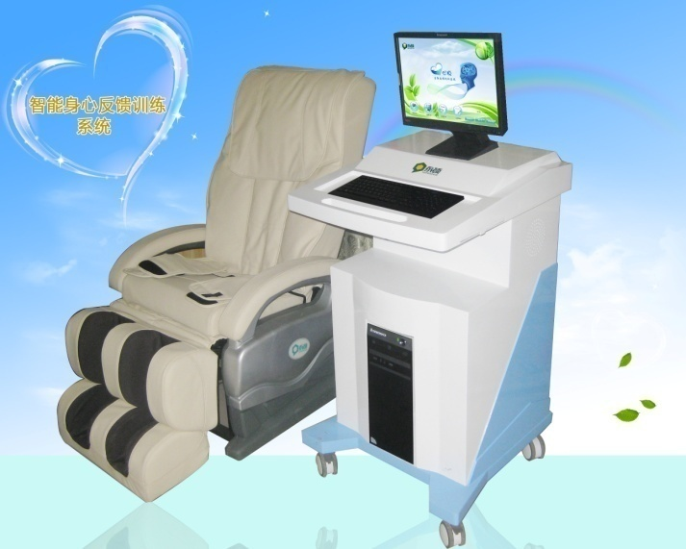
5 | 沙盘游戏系统-基础版 | 学生从陈列架上选择沙具，在放置沙的沙箱上摆放沙具，在做沙盘的过程中表达深层次的潜意识，帮助解决心失调、社会适应不良、人格发展障碍等问题。 包含：个体沙箱（含支架）1个，尺寸：57*72*7cm，细沙10KG；沙具600件(含人物、动物、植物、建筑、家具与用品、交通运输、食物果实等8大类20多个小类，材质为树脂、陶瓷等材质)。沙具摆放架 1个，实木颗粒材质，五层九阶设计，尺寸：160*90*35cm,教材1本。  要求：投标企业通过ISO14001环境管理体系认证、GB/T28001职业健康安全管理体系认证和ISO9001质量管理体系认证，现场查验企业资质原件。  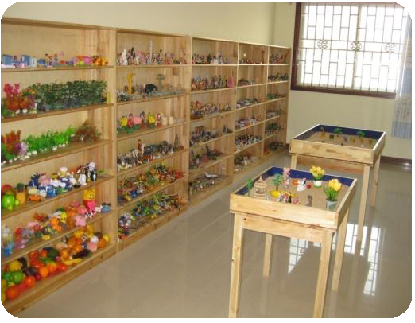
 | 沙盘游戏系统-标准版 | 1、产品组成：沙具摆放架2个＋个体沙盘1个＋团体沙盘1个+实木沙盘支架2张＋沙具(10大类不少于40次类)1200件＋细沙30公斤+沙盘游戏专业指导教材1套。  2、技术参数  1）沙具摆放架：实木颗粒材质5层9阶设计（充分满足不同类别玩具按不同阶层分类摆放，便于来访者清晰地看到全部玩具），结构稳定大方、天然木纹色、外观考究（表面清漆涂层）,单体容纳500件-600件玩具,尺寸（宽90*高160*深35cm）。  2）沙盘：内侧海蓝色设计，表面光滑不伤手，耐磨不掉色；在动沙过程中沙箱在桌面不会移动,用于个体和团体治疗的国际标准沙箱,国际标准尺寸：标准沙盘：内径长72*宽57*高7cm； 团体沙盘：内径长114*宽72*高10cm  3）沙箱支架：实木材质，沙箱高度适合来访者以站立或坐姿来摆放作品，长度预留来访者选取玩具空间，结构稳定、美观大方。  4）沙具：沙具大类和次类别。包括人物、动物、植物、建筑物、食品果实、家具生活用品、交通工具、宇宙天体、自然景观等10大类及40次类别。通过次类别的划分面向不同群体的应用需求；材质多样性：分陶瓷、树脂 、木质、塑料、塑胶、泥质等，可满足不同偏好来访者的需要，形象、逼真，与现实之物极为相似。  5）天然细沙：天然细沙、颗粒光滑、大小均匀、高温消毒。  6）附件：清洁工具、整沙工具、玩具筐、制作工具、沙盘游戏专业教材。  7）产品通过河南省心理学会技术鉴定，提供鉴定证书复印件，开标现场查验原件。  8）提供的沙具须通过省级及以上检测部门的检测,并提供检测报告, 不低于4份, 提供复印件加盖公章。  9）资质要求：投标企业通过ISO14001环境管理体系认证、ISO9001质量管理体系认证以及GB/T28001职业健康安全管理体系认证，现场查验资质原件。
 | 沙盘游戏系统-专业版 | 1、产品组成：沙具摆放架5个＋个体沙盘2个＋团体沙盘1个+实木沙盘支架3张＋沙具(10大类不少于40次类)2000件＋细沙50公斤+沙盘游戏专业指导教材1套  2、技术参数  1）沙具摆放架：实木颗粒材质5层9阶设计（充分满足不同类别玩具按不同阶层分类摆放，便于来访者清晰地看到全部玩具），结构稳定大方、天然木纹色、外观考究（表面清漆涂层）,单体容纳500件-600件玩具,尺寸（宽90*高160*深35cm）。  2）沙盘：内侧海蓝色设计，表面光滑不伤手，耐磨不掉色；在动沙过程中沙箱在桌面不会移动,用于个体和团体治疗的国际标准沙箱,国际标准尺寸：标准沙盘：内径长72*宽57*高7cm； 团体沙盘：内径长114*宽72*高10cm  3）沙箱支架：实木材质，沙箱高度适合来访者以站立或坐姿来摆放作品，长度预留来访者选取玩具空间，结构稳定、美观大方。  4）沙具：沙具大类和次类别。包括人物、动物、植物、建筑物、食品果实、家具生活用品、交通工具、宇宙天体、自然景观等10大类及40次类别。通过次类别的划分面向不同群体的应用需求；材质多样性：分陶瓷、树脂 、木质、塑料、塑胶、泥质等，可满足不同偏好来访者的需要，形象、逼真，与现实之物极为相似。  5）天然细沙：天然细沙、颗粒光滑、大小均匀、高温消毒。  6）附件：整沙工具、沙盘游戏专业教材。  7）产品通过河南省心理学会技术鉴定，提供鉴定证书复印件，开标现场查验原件。  8）资质要求：投标企业通过ISO14001环境管理体系认证、ISO9001质量管理体系认证以及GB/T28001职业健康安全管理体系认证，现场查验资质原件。
6 | 沙盘游戏管理软件 | 箱庭治疗管理系统由玩具管理、个案和团体管理、数据分析、档案管理、人员管理模块组成，箱庭治疗管理系统为心理治疗师对箱庭作品的记录、分析、查询、管理提供了专业化、标准化和网络化的工作平台。 提供软件版权证书。
7 | 团体活动器材箱-中小学版 | 设计概述：响应《中小学心理健康教育指导纲要（2012年修订）》的精神，依据发展心理学、教育心理学的理论与方法，在团体心理活动中引导学生自我了解、自我探索、自我体验、自我发展和自我成长。  结构组成：  1、团体心理活动器材箱含有：适合青少年身心发展的22个主题55种团体心理活动，共500多件专用器材，同时配有团体活动指导手册、活动影音资料盘、便于携带的铝合金精致工具箱。  2、团体活动指导手册分为理论篇、准备篇、活动篇，详细介绍了各种主题活动，包括活动的名称、目的、用具、时间、场地、程序、注意事项以及活动点评等，简明实用，可操作性强。  3、通过团体心理辅导，参训者将在个体成长及团体发展的以下11个领域得到显著提升：  思维能力、创新能力提高；认识自身潜能；磨练毅力，增强自信心；树立时间观念；珍爱生命；感恩生活；合理调节情绪拥有积极心态；集体参与意识与责任心；团队合作与竞争；改善人际关系；尝试生涯规划等。  要求：投标企业通过ISO14001环境管理体系认证、GB/T28001职业健康安全管理体系认证和ISO9001质量管理体系认证，现场查验企业资质原件。  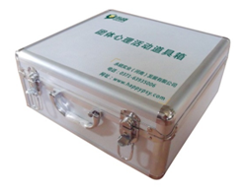
8 | 团体活动桌 | 8人团体辅导桌，包括专用扇形桌8张，采用环形组合桌，8个扇形组成，8种颜色。能够根据团体活动需要，组合成圆形、扇形、方形、S形、C形等十几项排列方式，1套可提供8人进行活动。组合成圆形外径达1.8米左右。8把椅子。要求：投标企业通过ISO14001环境管理体系认证和ISO9001质量管理体系认证和GB/T28001职业健康安全管理体系认证，现场查验企业资质原件。  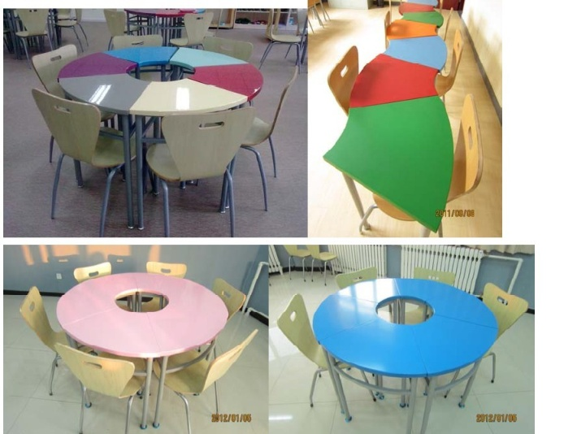
9 | HAPPYPsy心智360º 训练系统(仪器版) | 概述：HappyPsy心智360º训练系统由专业工作台、系统主机、双触摸屏设计及丰富的心智训练项目所组成，系统精选认知心理学、发展心理学中最新应用成果，包括潜能训练和心理百科两大功能区，通过持之以恒的训练，能有效释放潜能，提升心智水平，真正实现“心”发现——新创造。  一、潜能训练系统：  1、系统包含反应时、知觉、注意力、观察力、记忆力、表象、思维能力、情感决策能力等八大部分共14种潜能训练项目。  2、学生通过精心设计的心理实验对自身心理潜能进行全方位地探索，并通过系统地训练，优化以下心智能力：反应时的速度和准确率、速度知觉能力、空间方位知觉能力、时间知觉能力、注意力集中与稳定性、注意力广度和分配能力、执行能力、观察能力、短时记忆能力、形象思维能力、记忆保持能力、再认能力、思维策略运用、问题解决能力、学习的迁移能力、情感决策的社会适应能力等等。  二、心理百科系统：  ★1、系统引进了25款国际流行的心智游戏，有针对性地训练视觉敏感度及推理能力、视觉平衡能力、手指敏捷灵巧性、形象记忆能力、瞬时记忆能力、逆向思维能力、逻辑思维能力、右脑想象力、积极情绪能力，4种神奇的减压训练供压力与情绪调节。  2、系统汇聚了与教学过程结合密切的近20个经典心理学效应，综合了教育心理学最新应用成果。  3、系统包含了揭示心理奥秘的大量心理图片，从而对人类心理现象有深刻地“心”发现。  三、平台管理系统  1、管理功能：管理员通过个体或团体人口学变量导入、审核、训练绑定、数据分析、报告导出等功能，实现不同年级、班级和个体实验数据的分析建档。  ★2、训练设置：允许重复测量与否、结果是否立即显示，每一训练灵活设立参数的起始水平、重复次数，呈现时间、间隔时间精确到毫秒级。  ★3、数据分析功能：根据不同的训练方案，进行年龄、性别等人口学变量的差异分析，对团体的测验结果进行样本数据分析，供心理发展的实验研究使用。每次训练结束时自动生成个人测评及团体排名两种训练报告，并附录详尽的训练建议，供在日常学习和生活环境下继续巩固提高。  4、训练平台：可以根据对象需要增添心智训练项目，并内嵌了实验信息添加、实验因子设置、控制参数修改等模块供新增项目的管理。  ★四、开发技术：系统前台采用集成式Web呈现技术，立体感桌面风格，界面清新简洁，结合触摸屏设计，体验更自然亲切。  ★五、资质要求：提供国家版权局知识产权证书，提供软件现场演示。  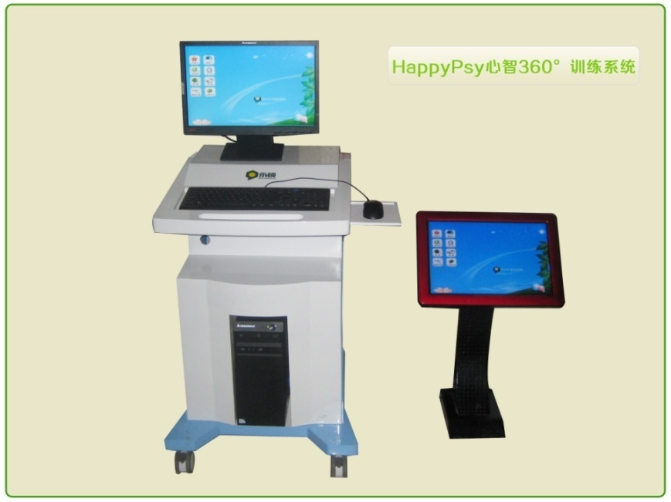
10 | 宣泄器材 | 宣泄器材可以让同学在一个安全的环境中将心中的不快，在可控的范围内宣泄出来； 配置： 一、宣泄人1个； 二、不倒翁拳击器：1个；三、宣泄手套3副。  产品描述：军用材料，人型不倒翁设计，高度175CM，底部实芯半圆形铸铁底座、上部人形宣泄人，结构稳定、安全可靠，击打10万次无故障。  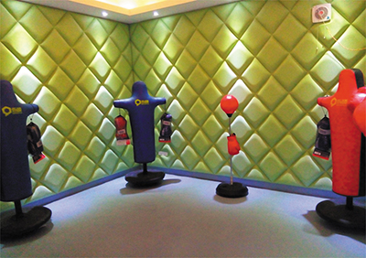
11 | 智能互动宣泄仪 | 一、设计原理  应用人体工学设计、红外传感器技术、力学智能感应技术、3D影像还原等科学原理与技术构建。集成了智能健康宣泄设计、力学智能感应、智能体能测评分析、互动式宣泄等关键应用要素，为用户提供全新的、健康的宣泄体验，达到良好的情绪疏通效果。  二、系统功能  1、避免传统的击打宣泄造成的“暴力倾向”的负面影响，集情绪疏导、互动宣泄为一体，使宣泄者学会培养一种平衡而适宜的心态，轻松愉悦地面对压力。  2、健康宣泄训练项目库：由运动宣泄、体育竞技宣泄、应激宣泄等三大宣泄主题共30多种宣泄项目组成健康宣泄训练项目库。  3、包含智能体感评测系统、力学感应系统、互动训练系统、互动宣泄系统等模块。  4、通过无线传感技术实时采集压力参数，采取游戏场景来互动同步，系统根据不同的宣泄场景、不同的宣泄主题为宣泄者制定多款不同的互动宣泄方案，通过3D技术实时将宣泄过程与宣泄者同步，实现宣泄目标，重塑信心。  5、发泄不良情绪、消除压抑低落心境、客服紧张和焦虑。  三、主要配件：42寸液晶显示屏1个，互动控制器1个，红外遥控器1个，  四、尺寸规格：高178cm、宽100cm、厚20m，全钢琴烤漆，合金材质。  五、资质要求：制造商企业通过ISO14001环境管理体系认证、GB/T28001职业健康安全管理体系认证和ISO9001质量管理体系认证；产品通过省级电子产品质量监督检验所质量检验，保证用户使用安全、稳定。现场查验企业资质原件。  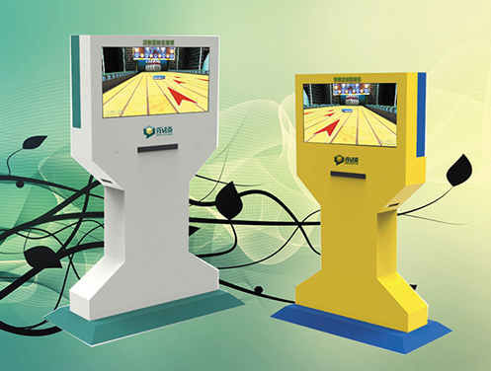
12 | 智能呐喊宣泄仪 | 一、设计原理  应用人体工学设计，集成智能声音传感器、呐喊感应LED灯、触摸屏宣泄控制器、8种宣泄主题自助选择、多维正向宣泄引导语等核心技术要素。以智能化“人机互动”方式实现为用户提供全新的、健康的情绪宣泄体验。  二、系统功能  1、通过宣泄主题选择、情绪宣泄可视化、呐喊感应、积极引导、自我暗示激励等宣泄辅导实现智能化情绪疏导，包含“释放压力、缓和人际关系、缓解焦虑、适应环境、调适抑郁情绪、低落情绪发泄、树立自信、情感受挫宣泄”等8种宣泄主题。  2、采用9级压力指数，准确测定宣泄者呐喊声音强弱，深入情绪情节，呼出积怨，喊出负累，消除宣泄者焦虑、紧张、自卑等不良负面影响，引导宣泄者积极、向上，进而帮助宣泄者建立自信、找回自我，高效实现情绪疏导。  3、智能化“人机互动”方式，集成语音传感模块、引导语逻辑处理系统、情绪宣泄LED可视化系统于一体的智能化程度更高、逻辑性更强的智能宣泄产品。  三、结构组成  1、整机应用国际先进人机工程原理设计，材质选用优质钢结构和钢化玻璃, 全钢琴烤漆。  2、触摸屏宣泄控制器和呐喊宣泄主机一体化设计，触屏操控宣泄系统的开关、主题选择。  3、无人值守，待机超过预设时间自动关机。  四、尺寸规格 ：高173.5cm、宽80cm、上半部分厚20m，下半部分最厚40m；最大呼喊分贝90分贝；呐喊响应LED灯分为27格，9级显示。  五、资质要求：制造商企业通过ISO14001环境管理体系认证、GB/T28001职业健康安全管理体系认证和ISO9001质量管理体系认证。  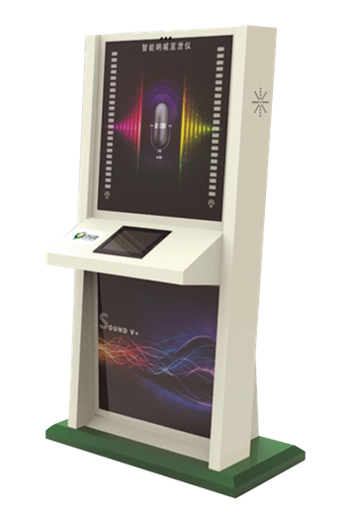
13 | 团体无线心理测评系统 | 一、结构组成  由系统主机、数据接收服务器、无线测评终端及心理素质综合测评系统组成。  二、功能特点：  ★1、应用ZigBee技术，实现远距离心理素质及心理健康测评，是国际先进的物联网技术应用于心理学领域的典范力作，真正实现心理测评的自然情景化。  2、采用便携式设计，使用灵活、移动方便，室内多媒体教室或户外场地都能满足团体测评，无需建立机房、无需网络布线，节约硬件采购成本和场地。  3、操作简单，被测者手持无线测评终端，跟随计算机屏幕或投影所呈现的声、文并茂的题目测评，在2000平方米的范围内能良好地接受信号，被测者无需计算机操作技能和文字阅读能力，适合不同文化水平的被试者参与测评。  4、系统内置国内外经典量表和特殊行业应用常用量表共30多个，涉及人格、身心健康、情绪、应激、家庭环境等多个类别。  ★5、个体测评档案的建立和管理达到科研级水平：测评档案自动生成，数据格式规范，因子图表采用国际科研协作通用的剖析图来展现，填补团体测评数据Excel格式生成、个案纵向追踪分析等多项空白。  ★6、团体分析报告一键生成、异常心理预警自动预警、实现个案纵向追踪分析功能。  三、资质要求：提供产品名称一致的国家版权局知识产权证书，提供产品样品及现场演示。  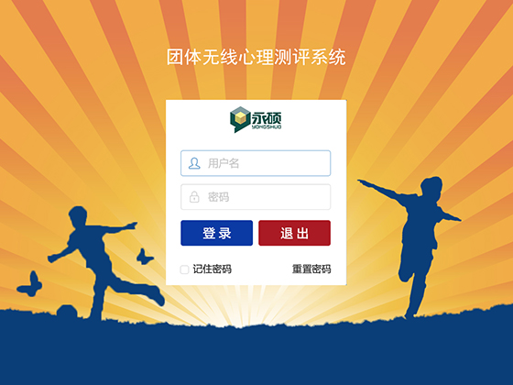
14 | 智能心理辅导测试系统 | 本系统采用多种心理实验与测试专业仪器组成，采用智能无线传输模式实现数据的无线发送与接收，实现了电子仪器的高精度与计算机高速数据处理的完美结合。  主要功能与仪器：  1、智能型心理仪器数据分析系统：用于学生名单的建立与导出：建立学生信息，导入仪器，便于建立学生仪器操作档案；仪器数据的导入与分析：系统自动识别仪器，按照仪器测试项目进行数据的存储、统计和分析。  2、智能型迷宫：了解个体在只依靠自身的动觉、触觉获取信息的情况下的空间定向能力，培养空间位置记忆能力以及经受挫折的能力。  3、智能型逻辑思维仪：了解个体掌握简单和复杂空间位置概念的能力，评估个体运用策略解决问题的能力包含河内塔和叶克斯两种逻辑思维的测试项目。  4、智能型镜画仪：了解与训练个体的动作学习效果和技能迁移能力。  5、智能型棒框仪：了解个体场独立性和场依存性的认知风格。  6、智能型双手协调仪：  通过双手进行不同操作，了解与提高个体在动作学习中双手的协调能力以及注意分配能力。  7、智能型手指灵活仪：了解与提高个体的手指、手腕、手臂等的灵活性，以及手眼协调性，可分别测试左右手的灵活程度。包含插拔、翻转、旋转三项测试内容。
 | 互动式虚拟现实心理恢复舱 | 1、沉浸式VR头盔  头戴设计符合人体工程学125°仿生视场角，1080P双眼独立高清分辨率，2K高清屏，2560*1440，刷新率60Hz，534PPI，视野自由无死角，能在任何角度观赏立体效果，模糊了虚拟和现实环境的界限，让体验者全景式置身从未到过的世界。  2、头部跟踪传感器  采用Gyroscope,Accelerometer和Magnetometer传感器，360°头部跟踪，刷新率高达1000Hz, 轻转头部即可真实触碰新世界，体验驾驭全场的掌控感。  3、超越现实太空舱  光滑的外弧线从视觉上延展出深邃而又神秘的宇宙星空，椭圆设计不但从外观上赋予一种安全感，而且完全符合人机工程学，使入座更为舒适。  4、多自由度动感平台  运动速度从10mm/秒-200mm/秒均可精确调节，倾斜、转动、起伏以及360°旋转带来彻头彻尾的自由感受，使平台与场景内容中的动作同步。  5、全方位动感控制系统  动作数据实时通过仿真算法生成，控制精准细腻，整个系统的编程几乎可以上升到艺术范畴，每个细微的动作都能与任何反馈场景内容完美同步。  6、智能操作手柄  位于太空舱内部左右两侧的智能操作手柄形成了简易的控制台。通过智能手柄，体验者可以轻松完成各种人机交互，如全景游览、音乐沁入、多种场景体验等。  7、多声道音频分区  音频系统分割为纵向和横向的分区，运用离散扬声器将音乐和声效传达到场景所创造的空间，将“环绕立体声”提升到一个全新的高度。  8、海量团体生物反馈场景  9D反馈场景完美体验，包含各种日常情境、冒险探索、速度与激情、认知训练、心理短片、动漫、全景视频、体感音乐、心理图片等。
 | 素质拓展训练系统（标准版） | 一、设计理念  素质拓展训练是应用心理学和组织行为学等相关学科的成果，针对参训团体的特点，创设富有思想性、挑战性和趣味性的学习情景，让参与者充分激发潜能和挑战团队凝聚力，并分享参加活动的切身感受，从而使参与者在解决问题、应对挑战过程中达到磨练意志、完善自我、挖掘潜能、熔炼团队的目的。  通过素质拓展训练，参训者在如下方面将有显著地发展：促进身心健康，感受人生的高峰体验；培养坚强的意志，学会持之以恒；提高自信，实现自我超越；启发想象力，培养创新精神，提高解决问题的能力；培养团队合作精神，增强团队协作能力，提高社会意识。  二、产品组成和特点  1、拓展器材  （1）团体素质拓展器材分为9大主题25个素质拓展活动共300多件专用器材；（2）活动所需的资料盘一张；（3）便于携带的铝合金工具箱一个； （4）便于携带的工具包一个；（5）这些活动器材可操作性强、重复利用率高。  2、拓展手册  （1）活动指导手册详细介绍了工具包中的各个活动的名称、目的、时间、道具、场地、程序以及注意事项。  （2）作为一种专业的体验式培训指导，兼顾趣味性和心理发展性需要，为参与者及时地提供了一个运用知识和能力的空间，使参与者成功地进入真实的操作和的体会交流之中，提高学习的主动性与积极性，真正做到学以致用。  三、资质要求  制造商通过ISO14001环境管理体系认证和ISO9001质量管理体系认证和GB/T28001职业健康安全管理体系认证，现场查验企业资质原件。
 | 素质拓展训练系统（专业版） | 一、设计理念  素质拓展训练是应用心理学和组织行为学等相关学科的成果，针对参训团体的特点，创设富有思想性、挑战性和趣味性的学习情景，让参与者充分激发潜能和挑战团队凝聚力，并分享参加活动的切身感受，从而使参与者在解决问题、应对挑战过程中达到磨练意志、完善自我、挖掘潜能、熔炼团队的目的。  通过素质拓展训练，参训者在如下方面将有显著地发展：促进身心健康，感受人生的高峰体验；培养坚强的意志，学会持之以恒；提高自信，实现自我超越；启发想象力，培养创新精神，提高解决问题的能力；培养团队合作精神，增强团队协作能力，提高社会意识。  二、产品组成和特点  1、拓展器材  （1）团体素质拓展器材分为10大主题35个素质拓展活动共500多件专用器材；（2）活动所需的资料盘一张；（3）便于携带的铝合金工具箱一个； （4）便于携带的工具包一个；（5）这些活动器材可操作性强、重复利用率高。  2、拓展手册  （1）活动指导手册详细介绍了工具包中的各个活动的名称、目的、时间、道具、场地、程序以及注意事项。  （2）作为一种专业的体验式培训指导，兼顾趣味性和心理发展性需要，为参与者及时地提供了一个运用知识和能力的空间，使参与者成功地进入真实的操作和的体会交流之中，提高学习的主动性与积极性，真正做到学以致用。  三、资质要求  制造商通过ISO14001环境管理体系认证和ISO9001质量管理体系认证和GB/T28001职业健康安全管理体系认证，现场查验企业资质原件。
 | 艺术辅导器材箱 | 一、设计理念  与传统心理辅导或心理治疗相比，艺术心理辅导发挥右脑优势半球之功能，以音乐、美术、舞蹈等形式，超越言语的局限，在情绪、情感、意志行为等方面激发个体或团体的潜能，着手于促进个体或团体的成长动力。  二、产品组成和特点  1、音乐心理辅导  音乐心理辅导可以个体或团体的形式开展，包括接受式、再创式、即兴式等演奏方式，多种感官并用，参与者非常容易进入，其趣味性又激发了他们持续参与的热情。  奥尔夫音乐辅导器具组成：木质敲击类乐器4种、散响类7种、鼓类2种、金属敲击类乐器2种。  2、美术心理辅导  美术心理辅导包括绘画、工艺、雕塑、建筑等不同形式。通过团体美术这种非言语形式的心理辅导，可以促进个体与他人、团体间的沟通和交流。  美术心理辅导器具组成：线描绘画类6种、色彩绘画类6种、手工拼贴类6种、曼陀罗组画类4种、辅助类8种。  3、舞动心理辅导  包含有热身舞动、主题舞动、自由舞动等多种舞动心理辅导形式，这些结构化的、动感的、热情的舞动心理辅导非常适合于活泼好动、精力充沛的个体或团体。  舞动心理辅导器具组成：器具类4种、球类3种、丝绸类4种、辅助用品2种。  4、艺术心理辅导指导手册和活动光盘  指导手册详细介绍了工具包中的各个活动的名称、道具、准备、程序以及讨论事，光盘则包括所有活动配套影音资料。  三、资质要求  制造商通过ISO14001环境管理体系认证和ISO9001质量管理体系认证和GB/T28001职业健康安全管理体系认证，现场查验企业资质原件。

